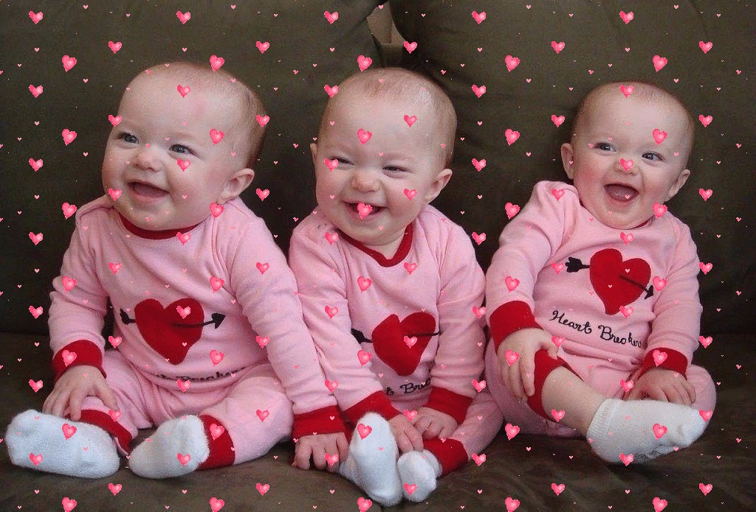

Возрастные особенности детей от 1 до 2-х лет.
Характерной особенностью детей в первые годы жизни является бурный темп их физического и психического развития. Так, например, за первый год жизни ребенок прибавляет в весе около 7 кг, вырастает на 25 см. К двум годам вес ребенка достигает 12—13 кг, рост — 85—86 см. Ни в каком другом возрасте такого интенсивного физического развития не наблюдается.
В год малыш уже ходит, начинает овладевать предметной деятельностью, к двум годам овладевает основными движениями.
Быстро растет активный словарь ребенка: 10—12 слов к концу первого года жизни — и 1200—1500 слов к трем годам.
Такой стремительный темп развития накладывает отпечаток и на физическоесостояние ребенка, и на его поведение. При поступлении в детский сад эта особенность возраста должна учитываться дошкольными работниками. Иначе, если условия развития и воспитания ребенка будут изменены в неблагоприятную сторону, могут произойти задержки в развитии движений, словаря, действий с предметами и т. д.
Организм маленького ребенка характеризуется функциональной незрелостью. Приспособляемость к изменяющимся условиям среды, в частности к температурным колебаниям, несовершенна, вследствие чего малыш подвержен простудным заболеваниям. Поэтому он нуждается в очень бережном отношении, внимательном уходе. Забота о здоровье детей, его укреплении является одной из главных задач детского учреждения. С состоянием здоровья ребенка тесно связано его психическое развитие. Если дети часто болеют, они становятся вялыми, безразличными к окружающему или раздражительными, плаксивыми, а это может существенно задержать развитие движений, действий с предметами, следовательно, задержать развитие мышления, восприятия, речи.
Особенно подвержены заболеваниям те малыши, которые только что поступили в детский сад. Группа детского сада - это множество контактов, более неблагоприятная бактериальная среда, и, если организм ребенка не закален, он быстро может заболеть. Дети, которые привыкли к слишком высокой температуре воздуха в домашних условиях, могут легко простудиться.
Воспитатель должен особенно внимательно отнестись к новым детям: соблюдать все правила гигиены, тщательно одевать каждого малыша на прогулку, не допускать, чтобы малыш брал в рот игрушки. Воспитатель должен вовремя сменить мокрую, грязную одежду, иначе она может стать причиной заболевания.
Как правило, только к полутора годам дети приобретают привычку проситься на горшок, а приходящие из семьи нередко не владеют этой привычкой и в более старшем возрасте. Случается, что дети, которые дома приучены к опрятности, в новых условиях временно утрачивают эти умения.
Совершенствуется самостоятельность детей в самообслуживании.Малыш овладевает умением самостоятельно есть любые виды пищи, умыться и мыть руки, приобретает навыки опрятности.
К 1,5 - 2 годам некоторые дети уже могут есть самостоятельно. Но их надо в первое время кормить, постепенно формируя необходимые навыки приема пищи, опрятности, гигиены.
В овладении речью ребенок проходит путь от гуканья, гуления, лепета, подражания слогам и словам к словопроизношению. К 2 годам дети постепенно переходят с языка жестов, мимики, выразительных звукосочетаний к выражению просьб, желаний, предложений с помощью слов и коротких фраз. Так речь становится основным средством общения со взрослым, хотя в этом возрасте ребенок охотно говорит только с близкими, хорошо знакомыми ему людьми.
Называть вещи своими именами ребенок может уже в возрасте 1 – 1,5 лет. Внятная речь появляется только к двухлетнему возрасту. В это время дети начинают комбинировать слова, объединяя их в небольшие двух-трехсловные фразы, причем от таких фраз до целостных предложений они прогрессируют довольно быстро.
Вторая половина второго года жизни ребенка характеризуется переходом к активной, самостоятельной речи. Обычно связь между предметами, действиями и словами, их обозначающими, у детей второго года формируется легко (после 2-10 повторений).
На втором году жизни ребенок усваивает имена взрослых и детей, с которыми общается повседневно, а также некоторые родственные отношения (мама, папа, бабушка). Он понимает элементарные человеческие чувства, обозначаемые словами «радуется», «сердится», «испугался», «жалеет». В речи появляются оценочные суждения: «плохой, хороший, красивый».
Процесс становления взаимоотношенийребенка со сверстниками также длителен и непрост. Начинается он с кратковременных действий рядом с другими детьми, совместных действий. И только потом эти совместные действия становятся длительнее.
Психическое развитие ребенка происходит в процессе деятельности, содержание и характер которой на протяжении детства меняются, совершенствуются.
Во второй половине первого года жизни взрослые включают в общениес ребенком предметы и игрушки. Они показывают ребенку игрушку, учат производить с ней определенные действия: катать мяч, открывать и закрывать коробочки, вставлять ножку деревянного грибка в отверстие в шляпке, снимать колечки со стержня, а затем нанизывать их и т. п. Взрослый производит действия рукой ребенка, и малыш учится проделывать их самостоятельно. Если взрослые не включают игрушку в процесс общения, ребенок задерживается на стадии эмоционального общения, а это задерживает развитие действий с предметами, овладение которыми необходимо для нормального развития основных психических процессов. Постепенно круг общения расширяется.
Игра.Совершенствуется самостоятельность детей в предметно-игровой деятельности — от манипулирования предметами к отдельным действиям с предметами по назначению.
Дети второго года жизни с большим удовольствием занимаются разборными игрушками: разбирают и собирают пирамидку (сначала из 3 одноцветных колец, затем с большим их количеством, наконец, с разноцветными кольцами), матрешки, бочонки и др. Они любят возить разного рода каталки, при этом предпочитают такие, которые можно толкать перед собой. Они катают и подбрасывают мячи, с интересом наблюдают за действиями заводного клоуна, передвижением заводных машин и др.
Значительные перемены происходят и в действиях с сюжетными игрушками. Дети начинают переносить разученное с одной игрушкой (кукла) на другие (мишки, зайки); они активно ищут предмет, необходимый для завершения действия (одеяло, чтобы уложить куклу спать, мисочку, чтобы накормить мишку). Уже с начала второго года дети начинают овладевать действиями подражательного характера:кормят кукол и плюшевых зверюшек, укладывают их спать, позднее раздевают и одевают.
Потребности в общении, в познании окружающего, самостоятельной деятельности с возрастом также расширяются. Если эти потребности не удовлетворяются, возникают отрицательные эмоциональные состояния. Малыш может плакать из-за того, что у него забрали интересующую его игрушку, резко прервали игру, оставили одного, без внимания взрослого.
Следует иметь в виду, что маленькие дети эмоционально заражаемы. Плачущий ребенок может вызвать плач и у остальных. Малыши очень чутко реагируют и на состояние окружающих взрослых. Спокойный, ровный настрой воспитателя благоприятствует созданию хорошего настроения у детей. Раздражение, дурное расположение духа как бы передается и детям.
Важным условием поддержания положительного эмоционального состояния у детей является их занятость. Однообразная деятельность (а маленький ребенок не всегда способен самостоятельно переключиться на новое занятие, выбрать его сам), как и бездеятельность, утомляют ребенка и могут явиться причиной плача. Разумная занятость ребенка — одно из важных условий создания у него радостного, бодрого настроения.
Причиной огорчений для малыша может стать несвоевременное удовлетворение его органических потребностей. Чем младше ребенок, тем больше влияют на его поведение потребности в пище, питье и др.
